Ondas em meio anisotrópico

1.1 Equação de movimento e solução de onda plana
A equação de equilíbrio, em notação indicial, para um elemento infinitesimal de um meio contínuo, considerando o balanço entre as forças internas e as forças de inércia, é dada por

onde ρ representa a densidade do material, u_{i} são as componentes do vetor deslocamento e σ_{ik} é o tensor de tensões de Cauchy. A repetição do índice k indica a convenção de somatório de Einstein, representando a divergência do tensor de tensões.
Para um material elástico linear anisotrópico a relação constitutiva generalizada é expressa por

onde C_{ikln} é o tensor de rigidez elástica de quarta ordem e ϵ_{ln} é o tensor de deformações infinitesimais, definido como

Substituindo a relação constitutiva na equação de equilíbrio e considerando um material homogêneo, o tensor de rigidez C_{ikln} é constante no espaço. Consequentemente, sua derivada espacial é nula, permitindo que o tensor seja retirado do operador divergente. Dessa forma, a equação de movimento pode ser escrita como

A solução da equação de movimento pode ser obtida assumindo um campo de deslocamentos harmônico na forma de uma onda plana propagante. Dessa forma, o vetor deslocamento é expresso por

onde A_{i} representa o vetor de polarização dos deslocamentos associados à propagação da onda, correspondendo aos autovetores do tensor de Christoffel obtidos posteriormente a partir da solução do problema espectral. O termo k_{j} é o vetor de onda, x_{j} é o vetor posição e ω é a frequência angular associada à propagação da onda descrita por esse vetor de onda.
O vetor de onda k caracteriza simultaneamente a direção de propagação e o número de onda, ou seja, sua magnitude está diretamente relacionada ao comprimento de onda, enquanto sua direção define a orientação das superfícies de fase constante. Dessa forma, o vetor de onda descreve a propagação da fase da onda, não necessariamente coincidindo com a direção de propagação da energia ou da frente de onda física em meios anisotrópicos, nos quais essas direções podem diferir devido à dependência direcional das propriedades elásticas do material.
Essa forma de solução representa uma onda plana harmônica propagando-se no meio elástico, com direção de propagação definida pelo vetor de onda e estado de polarização determinado pelo vetor amplitude A_{i}, o qual especifica a direção e a natureza do movimento das partículas do meio associado a cada modo de propagação admissível. O vetor de onda pode ser decomposto em termos de sua magnitude e direção segundo a seguinte relação:

onde k=∣k∣ é a magnitude do vetor de onda, denominada número de onda, e n_{j} um vetor unitário que define a direção de propagação da fase da onda, satisfazendo a condição

Essa decomposição é particularmente conveniente na análise da propagação de ondas em meios anisotrópicos, pois permite separar explicitamente os efeitos associados à direção de propagação, contidos no vetor unitário n_{j}, daqueles associados à escala espacial da onda, contidos na magnitude k. Como será demonstrado posteriormente, o tensor de Christoffel depende exclusivamente das propriedades do material e da direção de propagação, sendo formulado em termos do vetor unitário n_{j}, enquanto a magnitude do vetor de onda está diretamente relacionada à frequência angular por meio da velocidade de fase do modo considerado.
A velocidade de fase da onda é definida como a razão entre a frequência angular e o módulo do vetor de onda, isto é,

Essa grandeza representa a velocidade de propagação das superfícies de fase constante no meio, isto é, a velocidade com que pontos de mesma fase da perturbação se deslocam no espaço. Em meios anisotrópicos, essa velocidade depende explicitamente da direção de propagação, refletindo a dependência direcional das propriedades elásticas do material.
No entanto, os valores admissíveis da velocidade de fase não são arbitrários, sendo determinados pela substituição de uma solução harmônica do tipo onda plana na equação de movimento do meio elástico. Esse procedimento conduz a um problema de autovalor, expresso por meio da equação de Christoffel, cuja solução fornece os valores possíveis da velocidade de fase e os correspondentes vetores de polarização associados a cada modo de propagação.
Dessa forma, para uma direção de propagação fixada, um meio anisotrópico admite um conjunto discreto de modos de onda, cada um caracterizado por uma velocidade de fase distinta e por um vetor de polarização específico. Essas grandezas são determinadas unicamente pelas propriedades elásticas do material, representadas pelo tensor de rigidez, e pela direção de propagação definida pelo vetor unitário associado ao vetor de onda.

1.2 Equação de Christoffel
Para obter explicitamente a equação de Christoffel, derivam-se as expressões do vetor deslocamento assumido na forma de uma onda plana em relação ao tempo e às coordenadas espaciais. Dessa forma, obtêm-se

Substituindo as derivadas temporais e espaciais da solução de onda plana na equação de movimento do meio elástico, obtém-se a seguinte relação algébrica:

como l e n são índices de soma, pode-se simplesmente trocar seus nomes, logo

e como um material elástico é

obtêm-se

Essa expressão constitui um sistema de equações algébricas homogêneas que relaciona a frequência angular, o vetor número de onda e as propriedades elásticas do material anisotrópico. Como o vetor deslocamento aparece com índices distintos, introduz-se o delta de Kronecker δ_{in}, permitindo reescrever a equação na forma

Essa forma evidencia que o problema consiste em um sistema linear homogêneo para os componentes do vetor de deslocamento.
Com o objetivo de separar explicitamente a magnitude e a direção do vetor número de onda, utiliza-se a decomposição
k_{k}k_{l} = k²n_{k}n_{l}
onde é a magnitude do vetor número de onda e n_{k} são os componentes do vetor unitário que define a direção de propagação da onda.
Introduzindo a definição da velocidade de fase
c=ω/k
e substituindo na equação anterior, obtém-se

Como para soluções ondulatórias não triviais, a equação torna-se independente da magnitude do vetor número de onda, dependendo apenas da direção de propagação e das propriedades elásticas do material.
Define-se então o tensor acústico de Christoffel como

o qual representa a projeção do tensor de rigidez elástica na direção de propagação considerada. Esse tensor depende exclusivamente das propriedades elásticas do material e da direção de propagação, e sua introdução permite reescrever a equação de movimento na forma

Essa expressão constitui um problema clássico de autovalor, cuja solução fornece os valores admissíveis da velocidade de fase e os correspondentes vetores de polarização. Para cada direção de propagação especificada, existem, em geral, três soluções independentes, correspondentes aos três modos elásticos que podem se propagar no meio anisotrópico infinito.
Essa formulação estabelece a base fundamental para a análise da propagação de ondas em meios anisotrópicos, uma vez que o tensor de Christoffel determina completamente as velocidades de fase e os estados de polarização no material.
Para que existam soluções não triviais (u_{n}≠0), é necessário que o determinante do sistema seja nulo. Dessa forma, obtém-se a equação característica do problema:

Esta equação cúbica em c² fornece três soluções reais positivas para materiais elasticamente estáveis, correspondentes às três velocidades de propagação possíveis no meio anisotrópico para uma dada direção n_{k}. Os autovetores associados a cada uma dessas soluções definem as respectivas direções de polarização das ondas e podem ser obtidos substituindo cada autovalor correspondente no sistema homogêneo

onde o vetor α representa o vetor de polarização da onda, cujas componentes definem a direção do deslocamento das partículas do meio. Esses vetores correspondem aos autovetores do tensor de Christoffel e caracterizam os modos de propagação associados a cada velocidade de fase.
Para a determinação do tensor de Christoffel, é necessário considerar o tensor constitutivo elástico na sua forma tensorial completa. Nessa representação, o comportamento elástico do material é descrito por um tensor de quarta ordem C_{ijkl}, o qual estabelece a relação entre tensão e deformação no meio contínuo anisotrópico.
A partir dessa representação, o tensor de Christoffel é definido como a contração dupla do tensor de rigidez com o vetor unitário de direção de propagação da onda. Matematicamente, essa operação pode ser expressa como

onde representa o vetor unitário na direção de propagação da onda plana, e os índices . Essa operação resulta em um tensor de segunda ordem, denominado tensor de Christoffel, que contém toda a informação necessária para a determinação das velocidades de fase e dos modos de polarização das ondas elásticas no material.
Para materiais elásticos lineares, as propriedades constitutivas podem ser obtidas a partir de um potencial de energia de deformação, o qual descreve a energia armazenada no material em função do estado de deformação. Esse potencial, denominado densidade de energia de deformação, é representado por e constitui uma função escalar das componentes do tensor de deformação.
No regime elástico linear, a relação constitutiva entre o tensor de tensões e o tensor de deformações pode ser obtida diretamente a partir da derivada do potencial de energia em relação à deformação, conforme

Essa expressão garante que o comportamento constitutivo seja conservativo, ou seja, que a energia armazenada durante o processo de deformação seja recuperável na ausência de dissipação.
Para materiais anisotrópicos elásticos lineares, o potencial de energia de deformação assume uma forma quadrática em relação às deformações, sendo expresso por

onde C_{ikln} é o tensor de rigidez elástica de quarta ordem, que caracteriza completamente o comportamento elástico do material.
Como o potencial de energia possui forma quadrática positiva definida para materiais estáveis, existe sempre um estado de deformação associado a um mínimo de energia, o qual corresponde ao estado de equilíbrio estático do material. Essa propriedade garante a estabilidade termodinâmica do meio e assegura que pequenas perturbações resultem em respostas elásticas bem definidas, sendo essa condição fundamental para a propagação de ondas elásticas em meios contínuos.
A definição do tensor de rigidez elástica e das classes de simetria material permite determinar não apenas as velocidades de fase das ondas elásticas, mas também o transporte de energia associado à propagação dessas ondas. Para obter uma expressão para esse fluxo de energia, multiplica-se escalarmente a equação de equilíbrio pela velocidade das partículas do meio, resultando em

Aplicando identidades tensoriais e utilizando a relação entre o gradiente da velocidade e a taxa de deformação, obtém-se uma equação de conservação de energia, na qual os termos correspondem às taxas de variação da energia cinética e da energia elástica do meio.
Para ondas harmônicas, tanto o campo de velocidade quanto o campo de tensões podem ser representados por funções exponenciais complexas. Nesse caso, a média temporal das taxas de variação da energia cinética e elástica se equilibra, permitindo definir o vetor fluxo de energia, também conhecido como vetor de Poynting elástico, como

Esse vetor representa a taxa média de transporte de energia por unidade de área e define a direção real de propagação da energia no meio elástico. Para ondas planas harmônicas, o vetor fluxo de energia médio está diretamente relacionado ao vetor número de onda e à densidade média de energia do meio. Essa relação fundamental pode ser expressa como

onde k é o vetor número de onda, ω é a frequência angular e E_{AV} é a densidade média de energia total da onda.
A partir dessa relação, define-se a velocidade de transporte de energia, também denominada velocidade de energia, como a relação entre o fluxo médio de energia pela energia média

Esse vetor representa a velocidade real com que a energia se propaga no meio. Diferentemente da velocidade de fase, que está associada à propagação das superfícies de fase constante e é sempre paralela ao vetor número de onda, a velocidade de energia descreve o transporte efetivo da energia mecânica através do material.
Em materiais anisotrópicos, essas duas velocidades não são, em geral, colineares. Isso ocorre porque as propriedades elásticas dependem da direção, fazendo com que a direção de propagação da energia não coincida necessariamente com a direção normal às superfícies de fase. Como consequência, o vetor velocidade de energia forma, em geral, um ângulo distinto daquele definido pela velocidade de fase.
Projetando o vetor velocidade de energia na direção do vetor número de onda, é possível estabelecer uma relação entre a velocidade de energia e a velocidade de fase, bem como entre seus respectivos ângulos de propagação. No caso bidimensional essa relação é fundamental para a análise da propagação de ondas em meios anisotrópicos, pois permite distinguir entre a direção de propagação da fase e a direção efetiva de transporte de energia no material.

1.3 Simetria do material
A relação constitutiva de um material elástico linear é descrita por meio do tensor de rigidez elástica de quarta ordem C_{ikln}, que estabelece a relação linear entre o tensor de tensões e o tensor de deformações, na forma

O tensor de rigidez contém as propriedades elásticas do material e, em conjunto com suas respectivas simetrias, determina sua resposta mecânica no regime elástico linear. Para fins práticos, a relação constitutiva pode ser expressa em notação matricial, conhecida como notação de Voigt, na qual o tensor de quarta ordem é representado por uma matriz de rigidez [C]. Essa representação permite escrever de forma compacta a relação entre as componentes de tensão e deformação e é particularmente conveniente para a descrição das diferentes classes de simetria material.
Para um material ortotrópico, considerando um sistema de coordenadas coincidente com as três direções principais de simetria do material, a matriz de rigidez assume a forma

A estrutura dessa matriz resulta das simetrias materiais características da ortotropia e reduz o número de constantes elásticas independentes em relação a um material anisotrópico de simetria geral. As constantes C₁₁, C₂₂ e C₃₃ estão associadas às respostas normais nas três direções principais, enquanto C₁₂, C₁₃ e C₂₃ representam os acoplamentos entre deformações normais. Os termos G₁₂, G₁₃ e G₂₃ correspondem aos módulos de cisalhamento nos respectivos planos materiais.
As constantes de rigidez associadas às componentes normais podem ser relacionadas aos módulos de elasticidade E₁, E₂ e E₃ e aos coeficientes de Poisson ν_{ij}. Para a representação adotada, tem-se
, , , , ,
em que Δ representa o termo associado à inversão da matriz de flexibilidade.

Os parâmetros E₁, E₂ e E₃ representam os módulos de elasticidade longitudinal nas três direções principais do material, enquanto ν_{ij} representa o coeficiente de Poisson associado à deformação na direção (j) resultante de uma solicitação longitudinal na direção (i). Os parâmetros G₁₂, G₁₃ e G₂₃ representam os módulos de cisalhamento associados aos planos formados pelas respectivas direções principais.
Devido à simetria do tensor de rigidez e à reciprocidade da resposta elástica, os coeficientes de Poisson não são todos independentes, satisfazendo a relação

Dessa forma, embora a matriz de rigidez ortotrópica apresente nove constantes elásticas independentes, elas podem ser descritas a partir de um conjunto equivalente de propriedades elásticas longitudinais, transversais e de cisalhamento.
Para analisar o comportamento direcional da propagação das ondas, define-se o vetor unitário de propagação n, cujos componentes são obtidos a partir da variação angular no plano considerado. Para cada direção de propagação, o tensor acústico de Christoffel é construído por meio da projeção do tensor constitutivo elástico na direção especificada, utilizando a relação Γ_{in}=C_{ikln}n_{k}n_{l}. Em seguida, resolve-se o problema de autovalor associado ao tensor de Christoffel, cujos autovalores estão diretamente relacionados ao quadrado das velocidades de fase, enquanto os autovetores correspondem às direções de polarização dos modos elásticos. Esse procedimento permite determinar as três velocidades de fase e as respectivas polarizações associadas a cada direção de propagação, caracterizando completamente o comportamento anisotrópico do meio.
Para estado plano de tensão, a relação entre deformação e tensão em um meio ortotrópico é escrita da seguinte forma em notação de Voigh

Para materiais ortotrópicos, a existência de três planos de simetria mutuamente ortogonais, alinhados com os eixos principais do material, impõe restrições severas ao tensor de rigidez elástica de quarta ordem, resultando na anulação de diversas componentes independentes. Considerando adicionalmente o estado plano de tensão e a propagação restrita ao plano 1–3, o tensor de Christoffel pode ser expresso de forma compacta em termos das constantes elásticas independentes na notação matricial de Voigt.
Nessa configuração, o tensor de Christoffel assume a forma

como a propagação está restrita no plano x-z, os índices k, l assumem x ou z, portanto

para o material ortotrópico orientado segundo os eixos principais, os termos dos acoplamentos são nulos enquanto os outros ficam

Essa matriz simétrica de segunda ordem define um problema de autovalores do tipo

cuja solução fornece as velocidades de fase e os vetores de polarização associados aos diferentes modos de propagação no meio anisotrópico.
Como caso particular, considera-se a propagação ao longo da direção longitudinal principal do material, correspondente ao ângulo de propagação de 0º em relação ao eixo 1. Nessa situação, o vetor unitário de propagação é dado por

Substituindo esse vetor na expressão geral do tensor de Christoffel, obtém-se

Observa-se que, para essa direção de propagação, o tensor de Christoffel é diagonal, indicando que os modos elásticos encontram-se desacoplados. Consequentemente, não ocorre conversão de energia entre os modos longitudinal e transversal.
Os autovalores do tensor de Christoffel são diretamente proporcionais ao quadrado das velocidades de fase, enquanto os autovetores associados definem as direções de polarização. Nesse caso particular, os autovalores coincidem com os termos diagonais da matriz, resultando em dois modos distintos de propagação: um modo quase longitudinal e um modo quase transversal, mutuamente ortogonais.
As velocidades de fase são então dadas por

Considerando a densidade como sendo 3530 kg/m³ e os valores de C₁₁ = 500 GPa e C₅₅ = 134 GPa, encontramos os seguintes valores v_{L} = 11,9 km/s e v_{T} = 6,16 km/s.
Essas correspondem às velocidades de fase dos modos longitudinal e transversal. Para o cálculo da velocidade de energia, deve-se considerar o fluxo de energia transportado pela onda e a densidade média de energia elástica. A velocidade de energia é definida como a razão entre o vetor fluxo de energia e a densidade de energia, sendo equivalente à velocidade de grupo, obtida como o gradiente da relação de dispersão em relação ao vetor de onda. Em meios anisotrópicos, diferentemente do caso isotrópico, a velocidade de energia não é necessariamente colinear ao vetor de onda, resultando em um desvio angular entre as direções de propagação de fase e de transporte de energia.
Para propagação bidimensional, a velocidade de energia pode ser expressa geometricamente como

onde v_{ϕ} é a velocidade de fase e ϕ o ângulo de propagação.
Para verificar o gradiente da velocidade de fase em relação ao ângulo de fase calcula-se para um ângulo de 45º.

Da mesma forma para 90º

Utilizando diferenças finitas centrais de primeira ordem, a derivada angular é aproximada por

Convertendo o ângulo de 45 para radianos

Essa é a velocidade de energia associada ao modo longitudinal para o ângulo de propagação de 45°. Para determinar a velocidade de energia do modo cisalhante, aplica-se o mesmo procedimento, utilizando a respectiva velocidade de fase desse modo e o gradiente angular correspondente. Nesse caso, observa-se que o gradiente da velocidade de fase é nulo nessa direção, resultando em uma velocidade de energia igual à velocidade de fase, igual a v_{eT}=5557 m/s.
Para direções coincidentes com os eixos principais de simetria do material ortotrópico, o gradiente angular da velocidade de fase é nulo. Como consequência, a velocidade de grupo coincide com a velocidade de fase nessas direções. Isso decorre da forma diagonal do tensor de Christoffel nessas direções, que implica desacoplamento modal e ausência de componente tangencial da velocidade de grupo. Portanto, nessas direções, fase e energia propagam-se colinearmente e com a mesma magnitude.

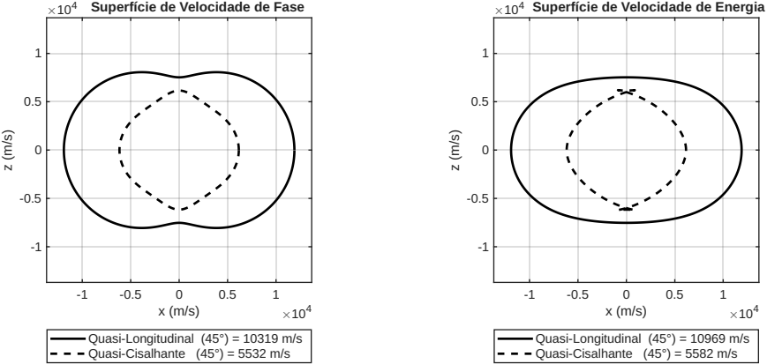
Aplicando numericamente uma varredura angular completa, obtêm-se as superfícies de velocidade de fase e de energia mostradas na Figura X. Observa-se que, para o material considerado, a superfície de velocidade de energia é externa à superfície de velocidade de fase, indicando que a velocidade de grupo é sistematicamente superior à velocidade de fase, conforme esperado para meios anisotrópicos não dispersivos.
Para verificar a consistência entre a solução analítica obtida a partir do tensor de Christoffel e a propagação efetiva de ondas elásticas em meio anisotrópico, foi implementada uma simulação numérica utilizando o método das diferenças finitas no domínio do tempo (Finite Difference Time Domain – FDTD). A formulação empregada resolve explicitamente as equações diferenciais da elastodinâmica linear bidimensional, considerando um meio ortotrópico homogêneo.
A excitação foi introduzida por meio de um pulso do tipo Ricker, aplicado como fonte pontual no centro do domínio computacional. Essa escolha se justifica pelo seu espectro bem definido e pela ausência de componente de frequência zero, características que favorecem a identificação clara das frentes de onda e a separação modal entre ondas quase-longitudinais e quase-cisalhantes.
Nas fronteiras do domínio foram impostas condições de contorno absorventes, implementadas por meio de uma camada amortecedora exponencial, com o objetivo de minimizar reflexões artificiais e aproximar o comportamento de um meio infinito. Tal procedimento é essencial para garantir que as velocidades extraídas numericamente estejam associadas exclusivamente às propriedades constitutivas do material, e não a efeitos espúrios de contorno.
A validação foi realizada por meio do rastreamento da frente de onda no campo de velocidades de partículas, utilizando um critério de detecção baseado em um limiar relativo da amplitude. Inicialmente, calculou-se a distância radial entre todos os pontos da malha numérica e o centro da fonte, definindo assim a posição geométrica da frente de propagação. Em seguida, para cada ponto localizado ao longo da direção angular de 45º, determinou-se o primeiro instante de tempo em que a magnitude da velocidade da partícula excedeu um limiar predefinido, caracterizando a chegada da frente de onda naquele ponto.
A partir desses dados, obteve-se um conjunto de pares ordenados compostos pela distância radial e pelo respectivo tempo de chegada da frente de onda. A velocidade de propagação foi então estimada por meio de regressão linear da distância radial em função do tempo, correspondendo ao coeficiente angular da reta ajustada.
Esse procedimento fornece uma estimativa direta da velocidade de propagação da energia obtida numericamente pelo método das diferenças finitas no domínio do tempo (FDTD), permitindo sua comparação com a velocidade de energia prevista teoricamente a partir da solução do problema de autovalores associado ao tensor de Christoffel para a direção considerada.

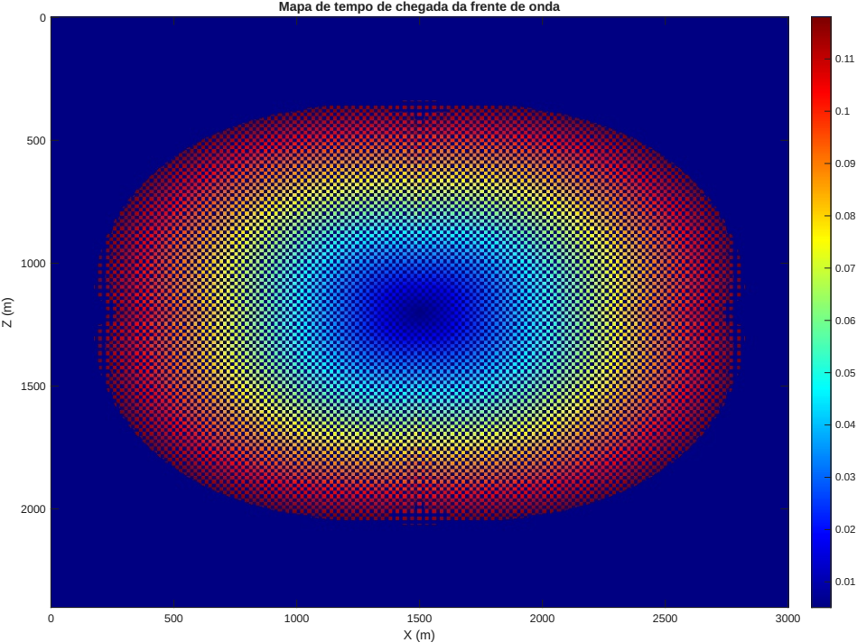
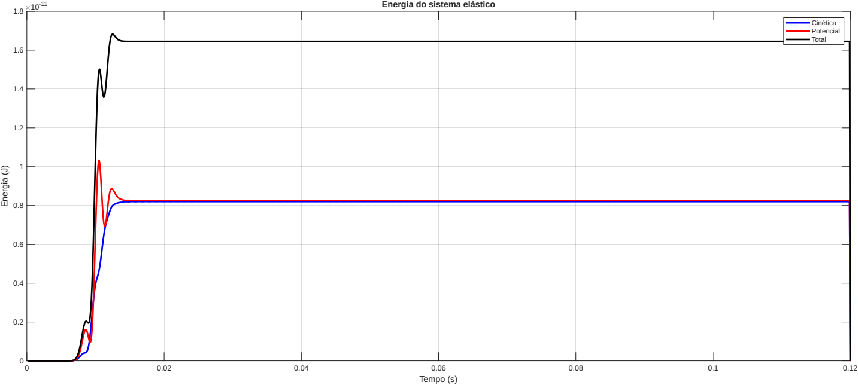
A análise final consiste na representação da evolução temporal da frente de onda e na comparação com os limites teóricos correspondentes às velocidades de energia das ondas quase-longitudinal (10,969 km/s) e quase-cisalhante (5,582 km/s), ambas avaliadas para a direção de 45°. A concordância entre os valores numéricos e analíticos constitui, portanto, uma verificação direta da adequação da modelagem constitutiva e da implementação numérica empregada.
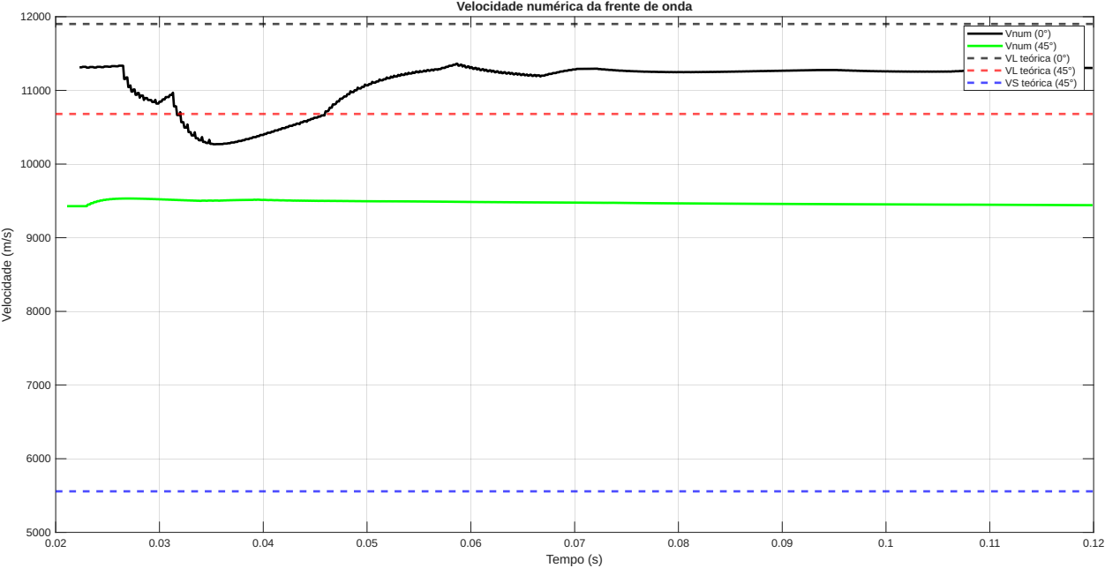

1.4. Exercícios
1) Construa o tensor de Christoffel para um material ortotrópico.

